URDHËR

Nr. 14, datë 22.1.2015

PËR MIRATIMIN E PROGRAMIT MODEL TË TRANSPARENCËS
(ndryshuar me urdhrin nr. 187 datë 18.12.2020, nr. 188, datë 18.12.2020)

Në mbështetje të neneve 6 dhe 8, pika 2 të ligjit nr. 119/2014, “Për të drejtën e informimit”, Komisioneri për të Drejtën e Informimit dhe Mbrojtjen e të Dhënave Personale

URDHËRON:

1. Shfuqizuar.
2. Shfuqizuar.
3. Miratimin e modelit të kërkesës dhe përgjigjes “Për dhënie të informacionit/dokumentacionit” që rekomandohet të përdoret nga autoritetet publike, sipas lidhjes nr. 3, bashkëlidhur.
4. Miratimin e akteve shkresore që rekomandohen të përdoren nga autoritetet publike, për vendimmarrjet, sipas lidhjes nr. 4, bashkëlidhur:
a) “Për refuzimin e formës së kërkuar” (neni 14/4);
b) “Për zgjatjen e afatit” (neni 15/3);
c) “Për rishikimin e dokumenteve të klasifikuara dhe shtyrjen e afatit” (neni 17/5).
Ky urdhër hyn në fuqi menjëherë dhe botohet në Fletoren Zyrtare.

KOMISIONERI për të drejtën e informimit dhe mbrojtjen e të dhënave personale
Besnik Dervishi

LIDHJA NR. 1
(ndryshuar me urdhrin nr. 187 datë 18.12.2020)
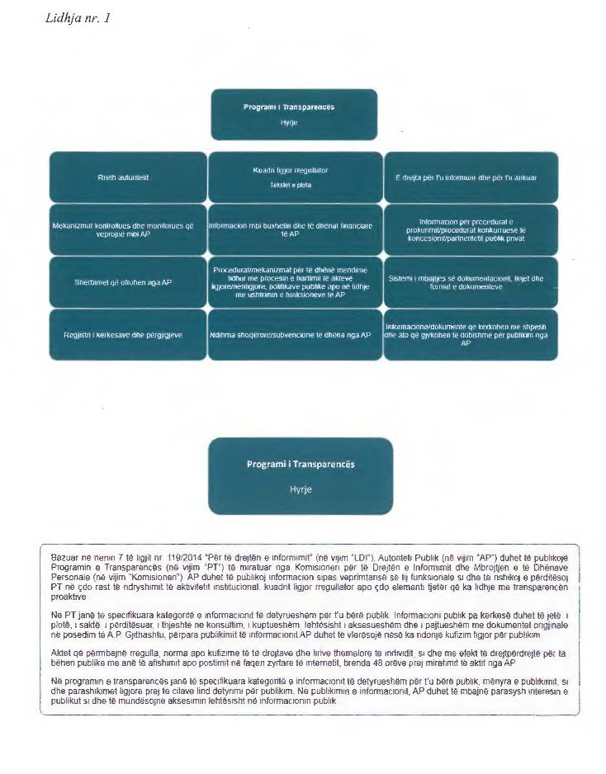

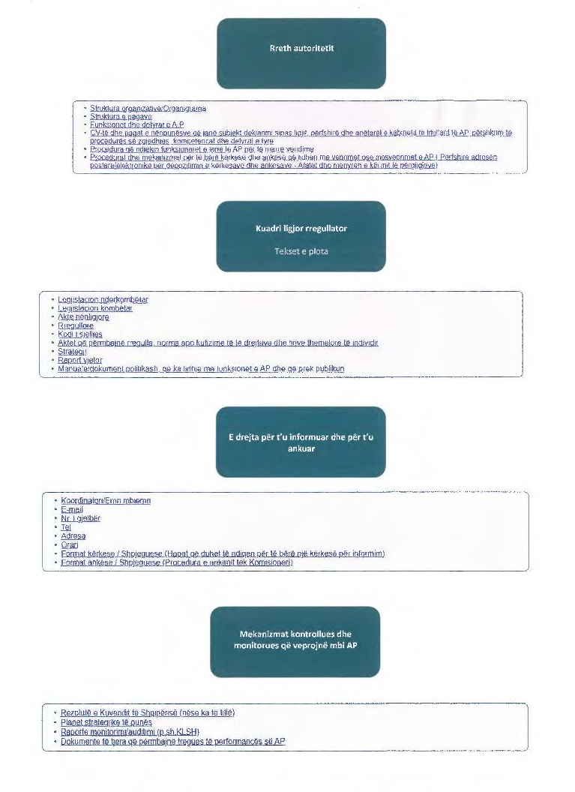

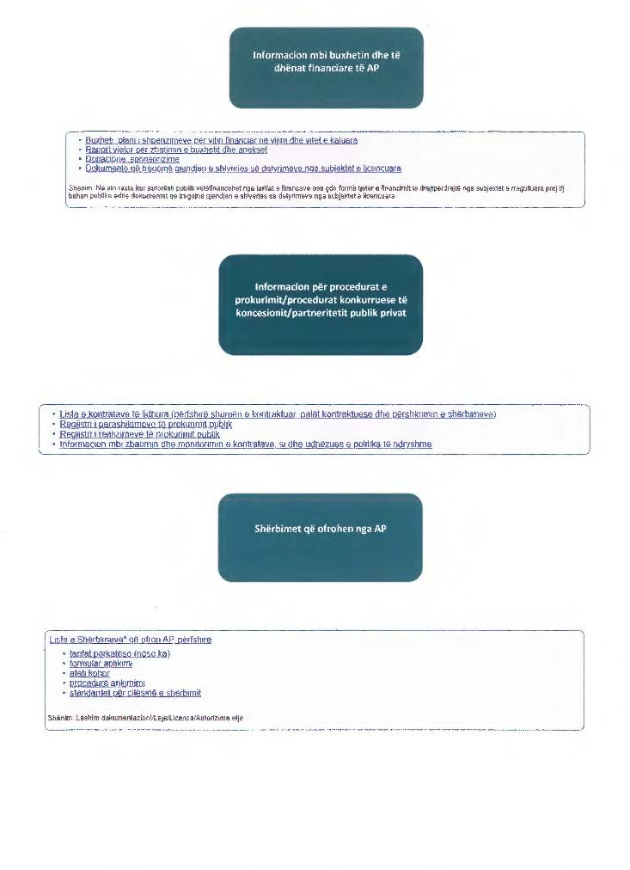

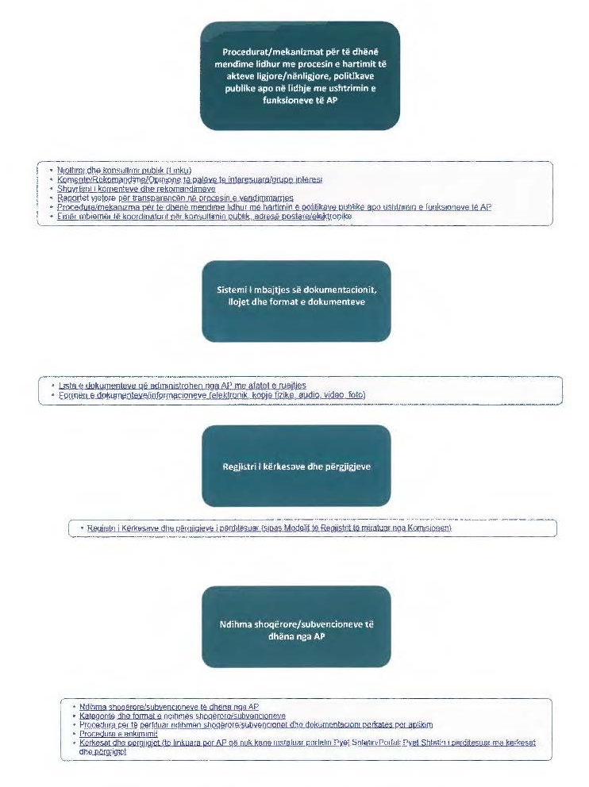

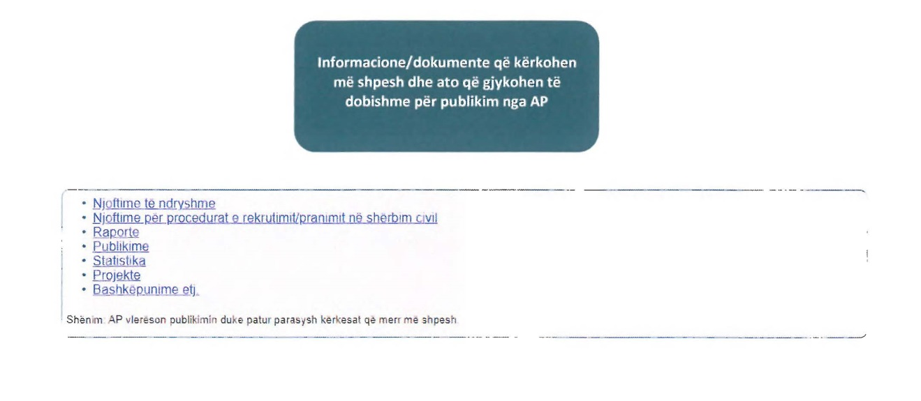

LIDHJA NR. 2
REGJISTRI I KËRKESAVE DHE PËRGJIGJEVE
(ndryshuar me urdhrin nr. 188, datë 18.12.2020)

Nr. rendor | Data e kërkesës | Objekti i kërkesës | Data e përgjigjes | Përgjigje | Mënyra e përfundimit  të kërkesës | Tarifa

LIDHJA Nr. 3 (kërkesa)
KËRKESË PËR INFORMACION

Emër mbiemër:  Z./Znj____________________ | Adresa postare: ____________________  Adresa elektronike:___________________  Nr. Tel: __________________ | Data: __/__/201_  Nënshkrimi:
(dërgimi i kërkesës elektronikisht kërkon emër, mbiemër, nënshkrim dhe dokument identifikimi të skanuar)
Përshkrim i detajuar i informacionit të kërkuar
___________________________________________________________________________________________________________________________________________________________________________________________________________________________________________________________________________________________________________________________________________________________________________________________________________________________________________________________________________________________________________________________________________________________________________________________________________________

Të tjera të dhëna
__________________________________________________________________________________________________________________________________________________________________________

Forma që kërkohet informacioni/dokumentacioni: ________________________________________
_____________________________________________________________________________________

Vetëm për përdorim zyrtar
Data e marrjes: __/__/201_ | Numri rendor i kërkesës: | Komente: __________________  __________________________  __________________________
Informacioni në këtë format dhe të dhënat e ID do të përpunohen në përputhje me ligjin nr. 9887, datë 10/03/2008 “Për mbrojtjen e të dhënave personale”.
- Adresa dhe kontaktet mund të gjenden nëpërmjet konsultimit pa pagesë të informacionit në mjediset e autoritetit publik, nëpërmjet portalit unik qeveritar e-albania.al apo, kur është rasti, nëpërmjet faqes zyrtare të autoritetit publik në internet.
- Drejtoni kërkesën tuaj, koordinatorit për të drejtën e informimit, të institucionit që mban informacionin e kërkuar. Kontaktet e tij, janë të publikuara në faqen zyrtare të institucionit.
- Kur ju mendoni se ju kanë mohuar ndonjë prej të drejtave tuaja në bazë ligjit, keni të drejtë të ankoheni tek Komisioneri për të Drejtën e Informimit dhe Mbrojtjen e të Dhënave Personale.

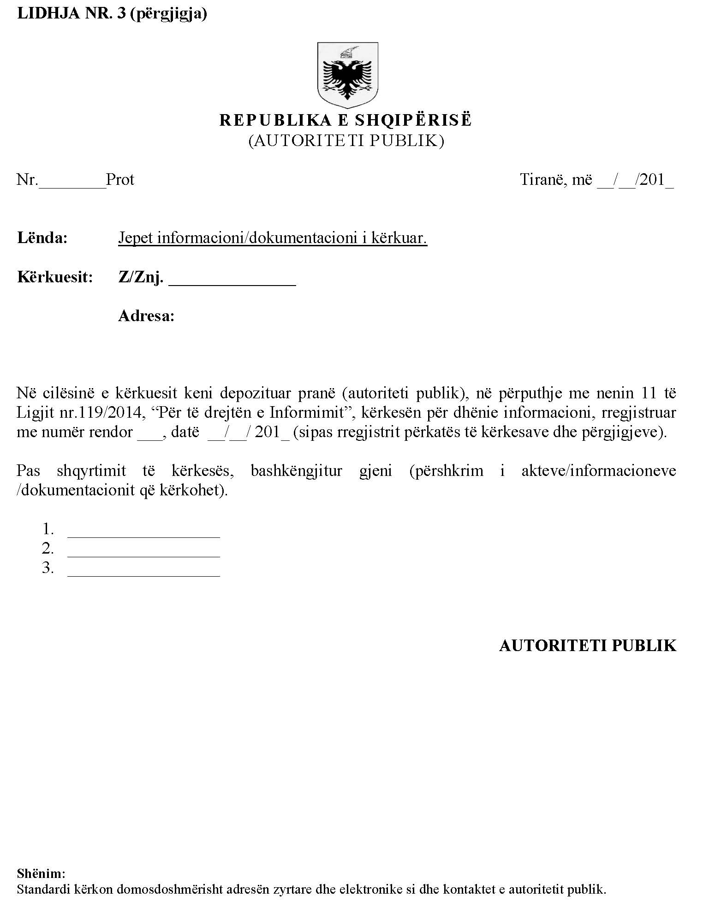

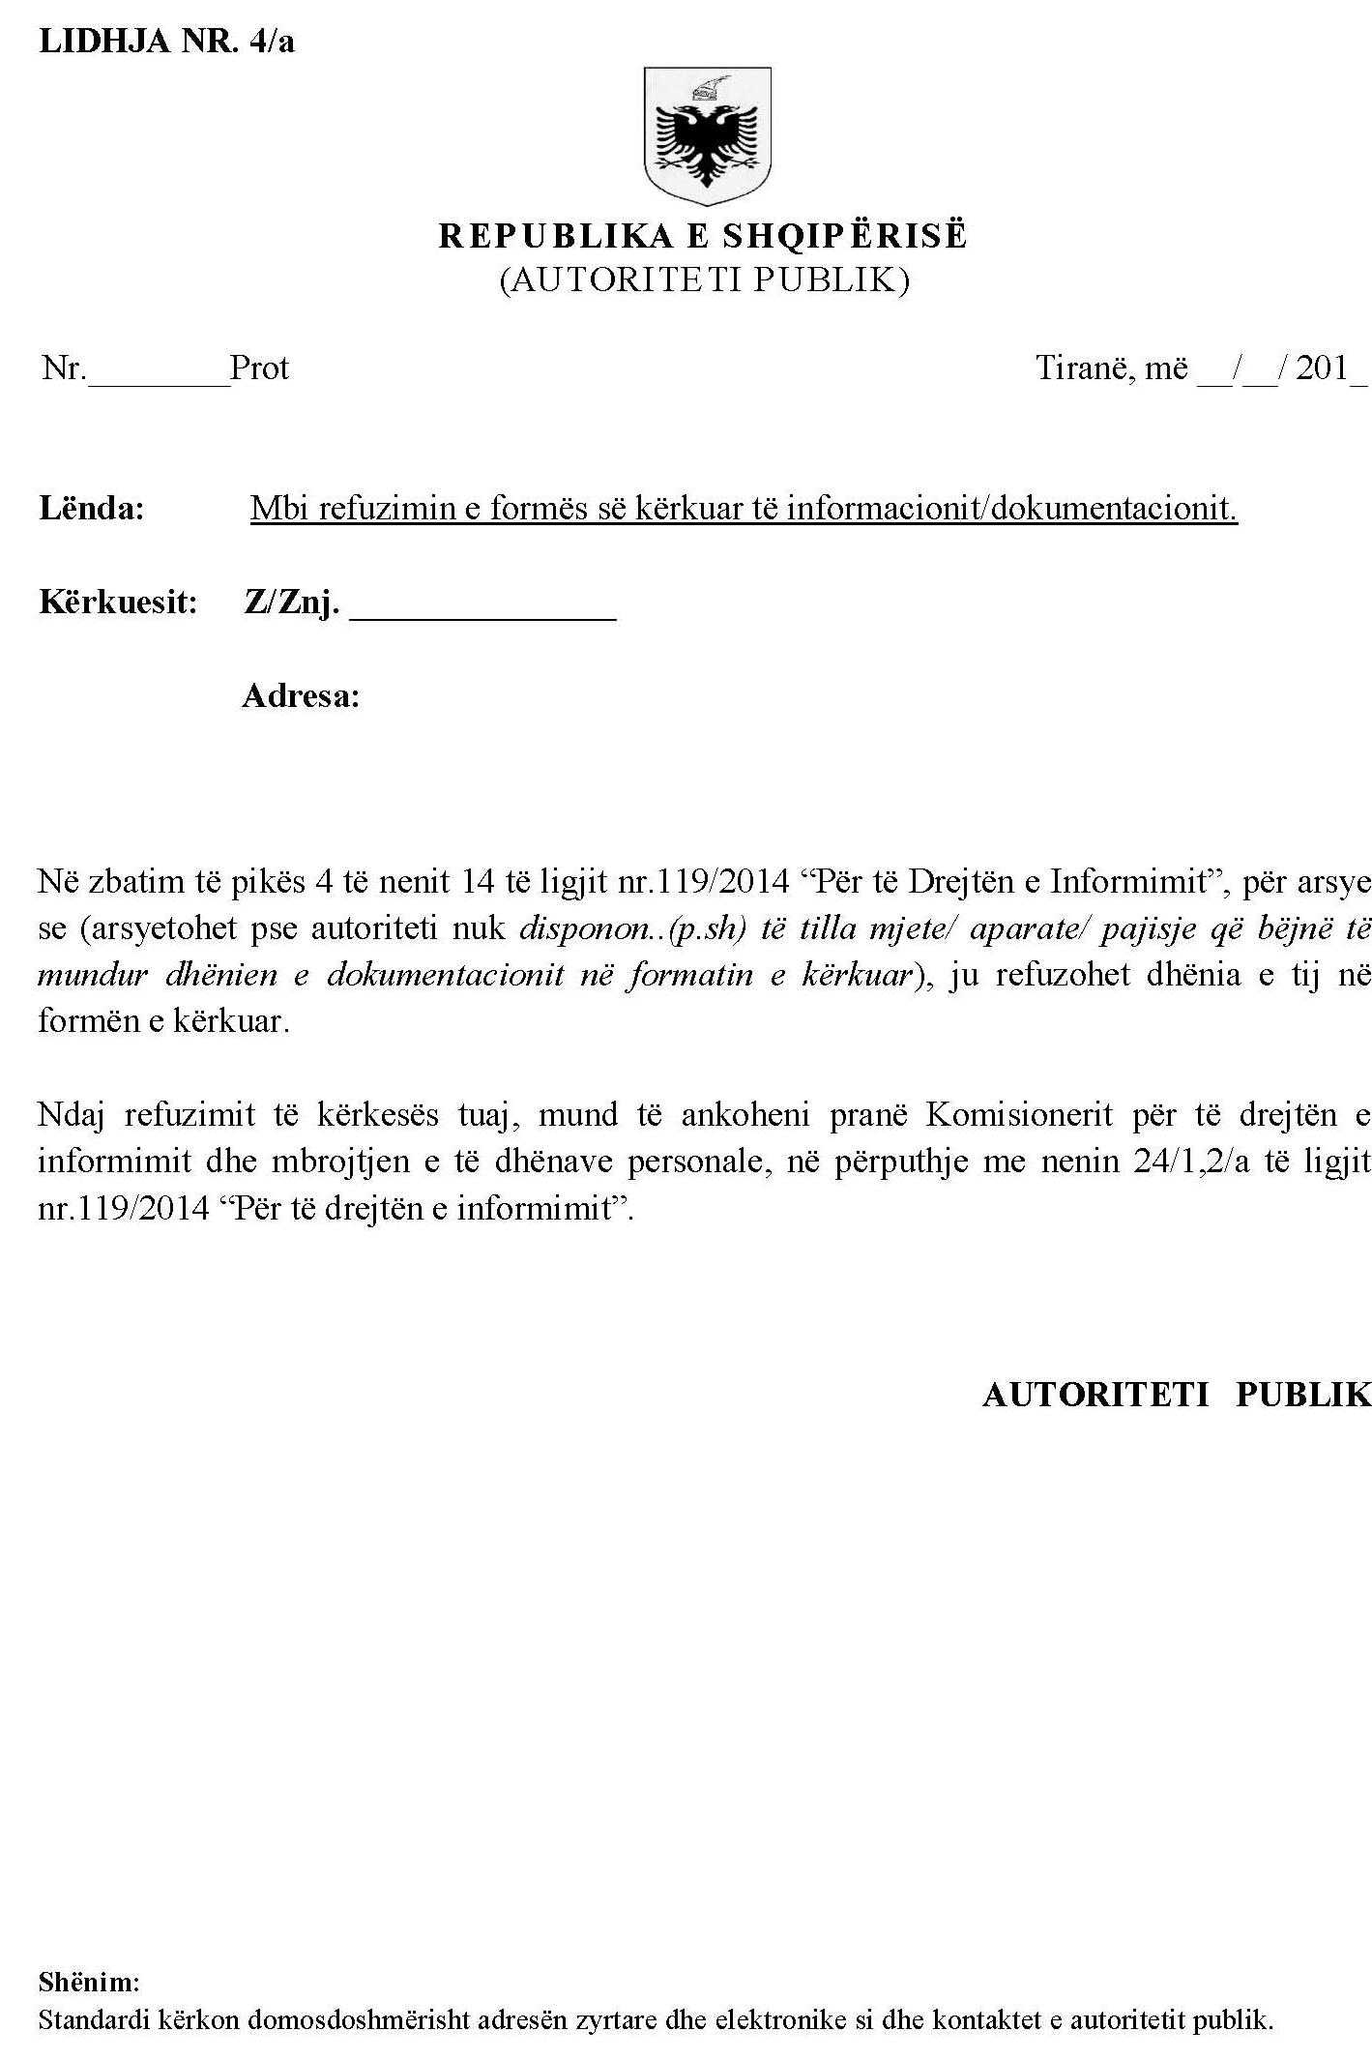
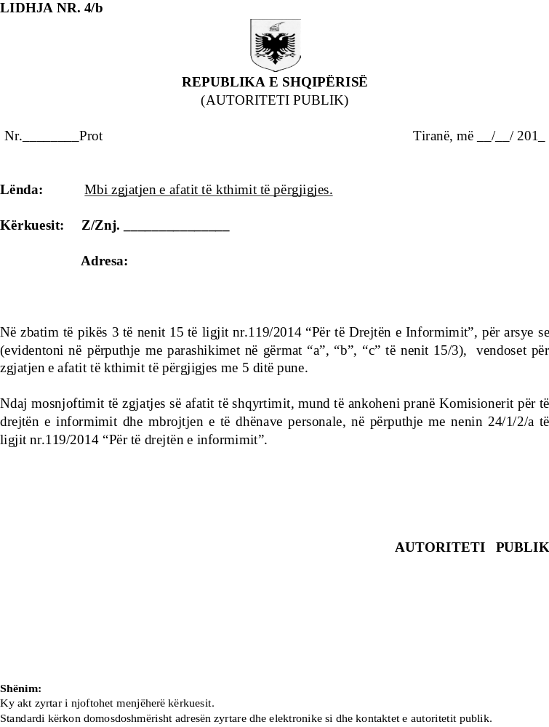

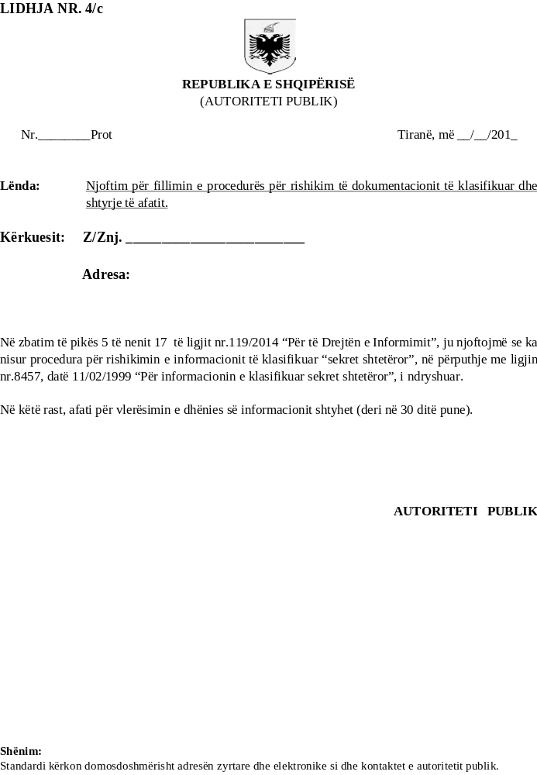

Numri rendor i kërkesave të regjistruara në Regjistrin e Kërkesave dhe Përgjigjeve.
Data e regjistrimit të kërkesës.
Përmbledhje e objektit të kërkesës duke u anonimizuar sipas parashikimeve ligjore në fuqi.
Data e kthimit të përgjigjes.
Përmbajtja e përgjigjes duke u anonimizuar sipas parashikimeve ligjore në fuqi.
Përgjigja jepet e plotë/ e kufizuar/ e refuzuar/ e deleguar.
Kostoja monetare e riprodhimit (kur është rasti dhe e dërgimit) të informacionit të kërkuar sipas tarifave të publikuar nga autoriteti publik.

